МБОУ СОШ с.Майское
С 1 апреля 2021 года
объявляет набор учащихся в 1 класс
на 2021-2022 учебный год

ГРАФИК ПРИЕМА В 1 КЛАСС

1 апреля – 30 июня
– прием детей, проживающих на закрепленной территории

1 июля – 5 сентября
– прием детей, проживающих на закрепленной территории
- прием детей, не проживающих на закрепленной территории (при наличии свободных мест)

Контактные телефоны для предварительной записи:
8(86738)4-22-63

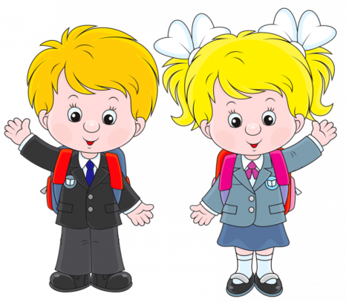
Администрация

